В здоровом теле , здоровый дух!
Заниматься стало "круто"
Скандинавскою ходьбой.
Забираю атрибуты:
Палки финские с собой!..
Бодро в ближний парк шагаю,
Воздух чист, дышать легко,
Мне нашлась дорожка с краю,
Ставить буду свой "рекорд"!..
Битый час пешком мотаю,
Разогнало сердце кровь,
Чувство, будто улетаю,
Бьёт ключом во мне любовь!..

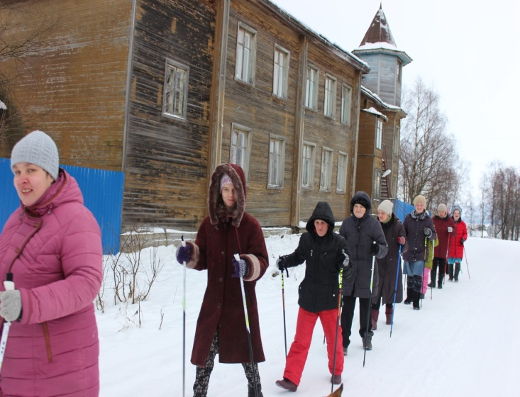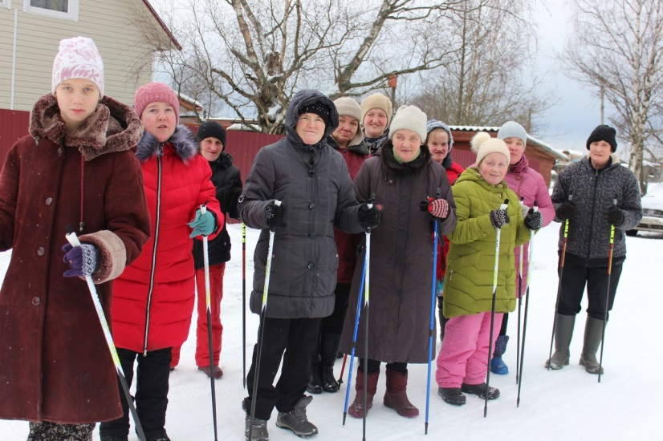

Получатели социальных услуг Великогубского филиала ГБСУ СО « Медвежьегорский ПНИ» познают скандинавскую ходьбу.

